1、小汽车在一条平直的公路上匀速行驶，在1分钟内通过的路程为800米。已知汽车在这段路程中，发动机的功率为24kw，汽车的重为6000 N。
求：（1）在这段路程中，重力对汽车做的功；
（2）发动机在这段路程中所做的功；
（3）汽车受到的牵引力。

2、用滑轮组提起重物，物体重6×10⁴N，滑轮组的机械效率为80%，拉力F的功率为2.5kW，要把重物匀速提升1m，
F

则：（1）求有用功和额外功
（2）拉力的大小
(3)需用多长的时间

3、G=300N，拉力F=60N使A以0.8m/s匀速前进了10 s.
F
G
则（1）F做的功? 拉力的功率为多少？
（2）A与地面的摩擦力？

4、电动机对水泵做了8×10⁵ J的总功，水泵把5×10³ kg的水送到10 m高处，
计算：
（1）水泵完成的有用功是多少？
（2）水泵的机械效率是多少？

5、用如图10-4所示的滑轮组提升重900N的物体，使物体匀速上升3m，所用拉力为400N，摩擦不计。求：
（1）动滑轮有多重。
（2）滑轮组机械效率是多大。
（3）若用它匀速提升重1800N的物体，绳端的拉力是多大？这种情况下滑轮组的机械效率是多大？
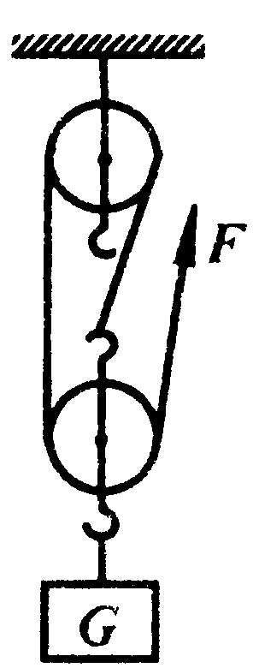
图10-4
6、如图10－19所示，物块重200N，移动过程中所受阻力为40N。
（l）若不考虑滑轮重及摩擦，物块以0.2m／s的速度匀速移动，拉力F的功率是多大？
（2）如果这个装置的机械效率是80％，则拉力F是多大？
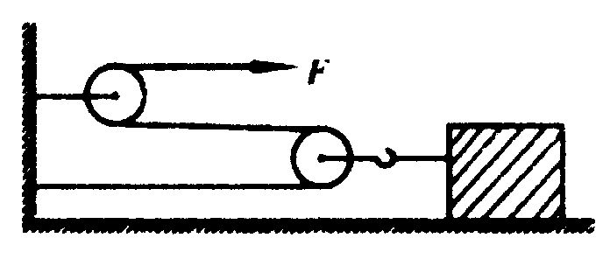
图10-19

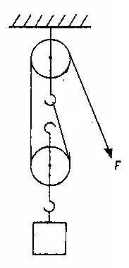
7、如右图所示，用滑轮组匀速提起一个重为35N的物体，物体在10s内竖直上升了1m，人拉绳的力为250N。试问：人拉绳子做功的功率为多少？滑轮组的机械效率为多少？动滑轮重多少？（不计绳重和摩擦）

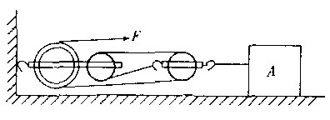
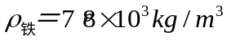8、如右图所示，物体A是正方体铁块，边长是20cm，当水平拉力F=80N 时，物体A恰好做匀速直线运动。已知，物体A 运动时受到地而的阻力是物乖重的0.3倍。试求：
( ! ）该物体A 的质量；
( 2 ）该滑轮组的机械效率。

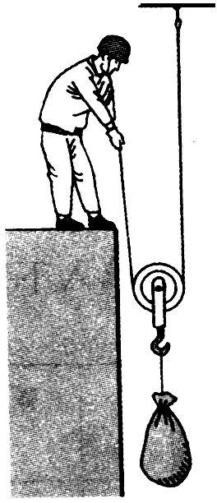
9、如图所示，物体重180N，动滑轮重20N，绳重和摩擦不计.在拉力F的作用下，物体正以0.1m/s的速度匀速上升.求：
（1）拉力F；
（2）拉力做功的功率；
（3）动滑轮的机械效率.

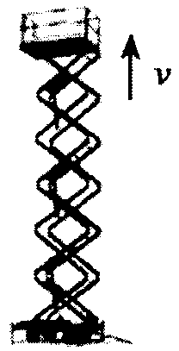
10、图示的电动升降台机械效率是50%，升降台用60s把300kg的重物匀速提升l0 m (g =l0 N/kg)．求这过程中：
（1）升降台对重物做的功．
（2）升降台对重物做功的功率．
（3）升降台电动机做的总功．

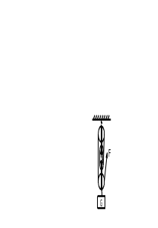

11、某人用如图所示的滑轮组（不计摩擦）提升某一重物，所用拉力F为200N，若滑轮组的机械效率为80%。求（1）被提升的物重？（2）动滑轮重？

